2022届本科生学士学位论文 学校代码：10269

题目
Title

姓 名：
学 号：
学 院：计算机科学与技术学院
专 业： 计算机科学与技术
指导教师：
职 称：

2022年 月

华东师范大学学位论文诚信承诺
本毕业论文是本人在导师指导下独立完成的，内容真实、可靠。本人在撰写毕业论文过程中不存在请人代写、抄袭或者剽窃他人作品、伪造或者篡改数据以及其他学位论文作假行为。
本人清楚知道学位论文作假行为将会导致行为人受到不授予/撤销学位、开除学籍等处理（处分）决定。本人如果被查证在撰写本毕业论文过程中存在学位论文作假行为，愿意接受学校依法作出的处理（处分）决定。
承诺人签名： 日期： 年 月 日

华东师范大学学位论文使用授权说明
本论文的研究成果归华东师范大学所有，本论文的研究内容不得以其它单位的名义发表。本学位论文作者和指导教师完全了解华东师范大学有关保留、使用学位论文的规定，即：学校有权保留并向国家有关部门或机构送交论文的复印件和电子版，允许论文被查阅和借阅；本人授权华东师范大学可以将论文的全部或部分内容编入有关数据库进行检索、交流，可以采用影印、缩印或其他复制手段保存论文和汇编本学位论文。
保密的毕业论文（设计）在解密后应遵守此规定。

作者签名： 导师签名： 日期： 年 月 日

目录
摘要： I
Abstract: II
1 绪论 1
1.1 研究背景和意义 1
1.2 研究现状 3
1.3 本文主要研究工作 5
1.4 论文组织结构 6
2 相关基础 7
2.1 预训练语言模型 7
2.2 注意力机制 10
2.3 CapsuleNet模型 11
2.4 本章小结 12
3 融合微表情特征的CM-BERT模型结构 14
3.1 问题定义 14
3.2 模型总体结构 14
3.3 微表情提取模块 16
3.4 跨模态注意力融合层结构 17
3.5 模型伪代码 18
3.6 本章小结 19
4 实验与验证 20
4.1 数据集与评价指标 20
4.2 与基准模型的对比实验 20
4.3 图像模态特征选取的对比实验 22
4.4 消融实验 23
4.5 案例分析 24
4.6 本章小结 26
5 总结与展望 27
5.1 总结 27
5.2 展望 27
参考文献 28
致谢 32

毕业论文题目

摘要：
未完成

关键词：

Title

Abstract:

Keywords:

1 绪论
情感分析任务旨在从人们的意见和看法中抽取他们对特定事件、产品的倾向性态度，从而达到掌控舆情、提前防止恶性社会事件的产生。一直以来，情感分析都是自然语言处理NLP（Natural Language Processing）领域的重要研究方向。
基于单模态的情感分析能够比较好地完成简单的情感分析任务，但是由于实际交流的过程中可能存在的一些特殊情况，仅使用单模态信息进行情感分析得到的结果不一定准确。因此，为了考虑模态之间存在的相互作用关系，多模态情感分析逐渐成为了研究情感分析问题的新趋势。完成多模态情感分析任务的难点在于如何融合多种模态的特征信息。本文提出将微表情信息作为一种模态特征，并设计了一种融合微表情信息的CM-BERT模型，能够高效地通过注意力机制融合图像、音频和文本三种模态的特征信息。
本章首先介绍了本文的研究背景，阐述了研究多模态情感分析的意义。其次，围绕研究现状，从单模态到多模态，逐步阐述了多模态情感分析研究中遇到的困难；然后，基于上述背景，引出本文的研究内容和主要工作；最后给出了论文总体的架构安排。

1.1 研究背景和意义
随着网络上的各种平台的迅猛发展，人们更多地在各种平台上表达自己对事物的看法和情绪，因此产生了许多数据和信息。如果能针对这些数据进行分析和应用，不仅能够帮助我们更高效地管理这些平台，了解人们对于公共事件的看法，同时也有利于更好地预防危机，防患于未然。
情感分析就是一种常见的对于上述这些潜在数据进行分析和利用的手段。情感分析是指利用计算机相关算法或者模型，结合具体场景和数据，分析特定对象的情感状态。如果能够对网络用户的情感倾向加以分析，就可以更好地推荐用户需要的服务，使得产品更好的满足用户的需求。
由于上述的原因，情感分析成为了一类热门的研究方向。传统的情感分析通过文本、音频或图像等信息使用单个模态基于对应的数据集进行情感倾向判断的训练。处理情感分析任务的方案主要有两种主要方向：分别是基于规则的情感分析技术和基于机器学习的情感分析技术^{[29]}。以文本情感分析为例，一个基础的文本情感分析系统能够做到输入一串文字信息，通过模型或算法的分析，最终向用户反馈这段文字中带有何种情感导向。
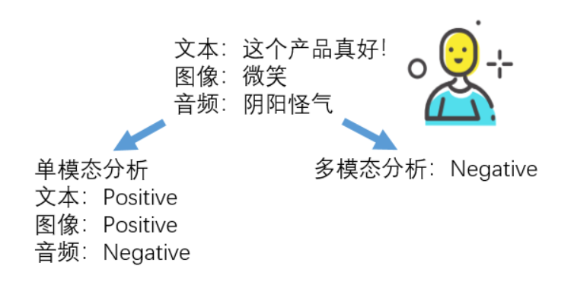
然而，如果只使用单个模态分析实验对象的情感倾向，由于信息不全面，利用不完全，因此往往会因此出现误判的情况，下面是一个实例。
图1-1 单模态情感分类与多模态情感分类结果差异性实例
Figure 1-1 An example to illustrate the differences
between multimodal annotations and unimodasl annotations
如图1-1所示，实验对象反讽“这个产品真好！”的情况而言，从多模态的视角来看，实验对象的情感倾向显然是负面的。但若从每个模态单独分析，如果仅进行文本的情感分类，会被分类为正面情感；同时，仅分析图像特征，实验对象的表情是微笑状态，也会被分为正面情感；而该实验对象的语气是带有嘲讽的，在音频模态我们会将其分类为负面情感。从单模态的角度来看，除了音频模态之外的两个模态都没能分析出负面情感，而结合多模态的分析得到的结果却是负面的。这说明单模态的情感标签并不能完全代表多模态的真实标签，有时甚至可能出现冲突。
情感分析时出现上述这种冲突的一方面原因就是没有能够考虑模态与模态之间的联系。因此，使用多模态融合的方式进行情感分析逐渐成为了新兴的研究方向。近年来，多模态情感分析逐渐得到了越来越多研究者的关注。多模态信息融合训练能够帮助我们更好地获取有效的情绪特征，把握模态之间的影响作用。
多模态情感分析的难点主要体现在如何让多种模态的特征信息融合到一起，起到“1+1>1”的效果。目前的模态融合策略大致分为特征融合和决策融合两种^{[11]}。特征融合策略在模型训练之前先将不同模态的特征信息放在各自模态的模型中训练，并将提取出的特征采用某种方案进行融合；决策融合策略则是先将各个模态的信息放入对应的模态进行训练，再尝试找到一种高效的决策层进行投票决策，最后得到预测的结果^{[12]}。

1.2 研究现状
近年来，情感分析任务的研究发展迅速，从使用的模态角度分类，情感分析任务主要分单模态和多模态两种。单模态情感分析就是使用文本、音频或图像的单模态信息进行情感分类；而多模态情感分析则会尝试对上述模态进行融合，从而获得更好的效果。
对于文本单模态情感分析问题，常见的文本单模态情感分析研究方案有三种^{[30]}：借助情感词典、使用机器学习和深度学习情感分析的方案。使用情感词典进行情感分析的方法就是使用情感词典中的关键词对句子进行打分，从而得到最终结果。常用的情感词典有：HowNet^{[31]}、WordNet^{[32]}等；使用机器学习进行情感分析就是使用训练好的经典模型进行情感分类，例如：朴素贝叶斯^{[33]}、支持向量机^{[34]}或K近邻算法^{[35]}等；使用深度学习算法进行情感分析是目前热度最高的情感分析研究方案，早期的深度学习模型由Kim等提出，使用卷积神经网络CNN（Convolutional Neural Network）完成了句子级的情感分析任务^{[36]}。在这之后，为了解决模型无法学习上下文信息的问题，Hochreiter等提出了长短期记忆网络LSTM（Long Short-Term Memory）^{[37]}。在文本情感分析的任务上都取得了不错的效果。
对于音频单模态情感分析任务，目前采用的方案主要有两种^{[38]}：线性分类和非线性分类。线性分类器主要就是通过概率模型或支持向量机等方式进行分类。其中，Pan等使用梅尔频率倒谱系数、线性感知倒谱系数、梅尔频谱动态系数等特征的支持向量机在语音情感分类任务中取得了很好的效果^{[39]}；非线性分类器主要指的是使用深度学习的方式进行语音情感分类，比较典型的例子是Trigeorgis等使用的CNN+LSTM模型结构，用CNN结构学习语音信号中的重点特征，LSTM网络可以收集时序信息，该结构在语音情感分析任务中有着不错的表现^{[40]}。
针对图像单模态情感分析任务，主要的研究方案有基于认知的图像情感分析、基于深度学习的图像情感分析和基于特定的目标对象的图像情感分析^{[41]}。基于认知的方案需要艺术、心理学等专家信息提取认知信息帮助完成分类任务；基于对象的方案则需要通过目标检测技术检测出图片情感表示的目标对象，对特定目标进行综合分析，从而获得更加准确的情感特征；基于深度学习的情感分析方案则需要设计特殊的模型结构进行训练，例如Kaiming He^{[42]}提出的残差网络ResNet模型（Residuel Neural Network）。虽然深度学习往往能取得比较好的效果，但是由于可解释性差的缘故，常常与基于特定的目标对象的图像情感分析方法一起使用。
随着单个模态的情感分析研究进行到了一定的程度后，人们发现仅使用一个模态进行情感分析的过程中容易出现误判。于是，多模态情感分析便成为了又一个新兴的研究方向。针对这一问题，许多学者已经提出了一些模型架构。在早期的研究中，Poria S等人提出了BC-LSTM，使用Text-CNN提取文本特征，使用openSMILE软件提取音频特征，使用3D-CNN提取图像特征，并且将上述特征输入到Contextual LSTM结构中获取上下文特征 ^{[1]}，但是这种做法完全没有考虑模态之间的交互，在模态融合方面使用的方法也比较粗糙；Zadeh等提出了张量融合网络TFN ^{[2]}，使用多模态特征的乘积来表示多模态融合信息，之后还提出了记忆融合网络MFN ^{[3]}更好的捕捉模态之间的联系，帮助更准确有效地反应情绪信息，取得了有效的提升；Tsai等人^{[5]}提出一种多模态变换器( Multimodal Transformer )，该模型利用跨模态注意力，来解决多模态序列不同步的问题，是效果比较好的模态融合方案；Hai Pham等人提出了一种健壮性强的、学习模态联合表征的模型MCTN(Multimodal Cyclic Translation Network)，来保证多模态综合分析的过程中，输入个别模态的情况下，依然能够进行稳定的学习^{[4]}。
近年来，随着BERT9Bidirectional Encoder Representations from Transformers)模型的发表^{[6]}，在处理包括情感分析在内的一系列自然语言处理任务时，该模型都起到了突破性的成果。然而，BERT模型主要是使用文本这样的单模态信息进行情感分析。因此，研究者也开始尝试在多模态情感分析中使用训练好的BERT模型，通过融合其他模态信息从注意力角度微调预训练模型的方式进行情感分析。Yang等人提出了CM-BERT(Cross-Model BERT)模型，将处理好的音频特征融入到BERT当中进行训练，取得了很不错的效果^{[7]}。然而，CM-BERT模型仅仅是结合音频和文本两个模态的信息，而没有能够利用图像信息帮助训练。
在数据集工作方面，Wenmeng Yu等人建立了中文单模态和多模态情感分析数据集CH-SIMS，并实现了一些传统多模态情感分析模型在数据集上进行实验，证实了该数据集的有效性^{[8]}；Zadah等人提出了CMU-MOSEI数据集，从YouTube收集了1000条左右的视频，是一个经典通用的英语多模态数据集^{[9]}。
综上所述，。。。。。分析目前方法的优势和不足。

1.3 本文主要研究工作
本文的主要工作就是针对CM-BERT模型中的问题，改进了原本的模态融合方案，加入了图像模态的特征融入模型进行训练，提出了一种融合微表情特征的CM-BERT模型。在如何提取图像特征这一方面，本文开创性地将图像特征中的微表情信息作为一种图像模态信息加入多模态情感分析的任务中。最后，在中文数据集上验证了模型的效果。具体研究内容如下：
（1）提出了一种融合微表情特征的跨模态BERT模型，CM-BERT模型原本能综合利用文本和音频两种模态的信息，动态地微调预训练BERT模型^{[7]}。而本文在此模型的基础上，提取人脸的微表情特征作为图像模态的特征，尝试融入模型中训练。最终的模型首先使用LibROSA语音工具包^{[10]}提取音频特征，CapsuleNet模型提取人脸微表情特征作为图像模态特征，BERT模型提取文本特征。再将三种模态的特征通过跨模态融合注意力层，微调BERT预训练语言模型，最终输出情感分析的结果。
（2）设计了用于融合文本、音频和图像三种模态的跨模态融合注意力层，输入三种模态的特征向量，并且分别生成注意力矩阵，再通过加权求和、动态调整权重的方式生成融合注意力矩阵，通过注意力机制有效地完成三种模态的融合工作。
（3）在中文数据集CH-SIMS上验证了提出的模型，并且进行消融实验，验证了仅使用文本特征、使用文本+音频特征、使用文本+音频+微表情图像特征、使用文本+微表情图像特征以及使用文本+音频+人脸图像特征几种情况模型的效果。最终发现，使用文本+音频+微表情图像特征的模型取得了最显著的进步，比起传统的MulT模态融合方案，完成情感分类任务的准确率提升了约0.43%。

1.4 论文组织结构
本节主要对本文的逻辑架构进行介绍：
第一章 绪论：本章对本文的研究背景及意义进行了介绍，并且阐述了当前针对单模态情感分析和多模态情感分析的研究现状，并且简要概括了本文的主要工作。
第二章 相关知识和概念： 本章首先介绍了预训练模型的相关原理和已有的预训练模型种类，然后重点描述了CM-BERT模型的结构，最后介绍了本文使用的用于提取图像模态特征的一种微表情识别模型CapsuleNet结构。
第三章 融合微表情特征的CM-BERT模型结构：本章主要介绍本文提出的模型的主要架构和用到的重要模块，包含微表情识别模块和跨模态注意力融合模块。
第四章 实验与验证：本章描述了本文进行的两个实验和一个消融实验。两个实验分别是与基准模型的对比实验和图像模态信息的选择实验。消融试验则主要验证了模态融合的有效性。
第五章 总结与展望：本章对全文的内容进行了总结，并且提出了模型还存在的问题，对未来的可能改进提出展望。

2 相关知识和概念
本章主要就本文在完成多模态情感分析任务中使用的关键技术进行介绍。首先，介绍目前常见的预训练语言模型；然后介绍注意力机制；最后介绍本文用于提取微表情特征的CapsuleNet模型。

2.1 预训练语言模型
当前，深度学习神经网络越来越多地被运用于处理自然语言处理NLP的相关问题中。但是随着研究的深入，人们逐渐发现了问题：由于对于大多数NLP任务而言，具有标记的数据集的体量都是比较小的。这是由于构建大规模的标记NLP任务数据集是很困难的，相反，构建大体量的未标记数据集比较快速可行。因此，如果能在特定的小规模标注数据集上进行训练之前，先采用某种方案充分利用大规模的大量数据进行无监督学习，就能预先学习到有效的表示形式。预训练语言模型因此而诞生，使用预训练语言模型可以加快在下游任务中模型训练的收敛速度，带来更好的泛化性能。
预训练语言模型的发展经历了两个阶段，使用预训练模型生成词向量的阶段和使用预训练模型生成上下文编码器的阶段^{[43]}。
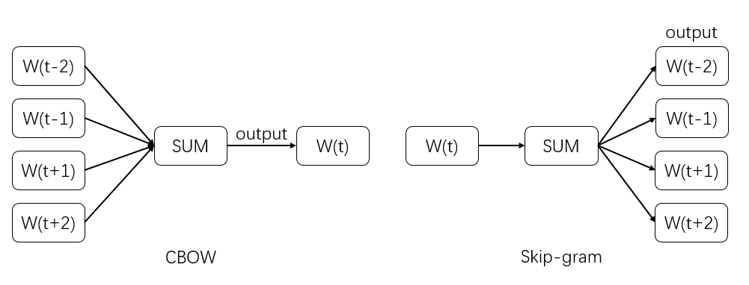
一开始针对预训练模型的研究目标是构建出一套词向量语言模型来捕捉词语的语义信息。Mikolov等人^{[44]} 提出并不需要使用深度较大的神经网络来构筑预训练词向量模型，他们提出了著名的Continuous Bag-of-Words (CBOW)和Skip-Gram (SG)模型。CBOW和SG使用的网络层次虽然比较简单，由浅层网络训练得到，却能学习到有效的词向量信息。
图2-1 CBOW模型结构和Skip-gram模型的主要结构
Figure 2-1 Overview architecture of CBOW and Skip-gram
CBOW和Skip-Gram的模型结构如图2-1所示，CBOW模型的主要思想是通过上下文词语的加和信息来预测中间词的方式来调整训练词向量。如果当前词语为第t个词语，词向量表示为$ω_{t}$，那么CBOW模型的输入可以表示为$ω_{t−2}$、$ω_{t−1}$、$ω_{t+1}$和$ω_{t+2}$。这些词向量的维度都是V*1，V代表字典大小。模型的原理如公式2-1所示：
（2-1）
$$F(ω_{t−2},ω_{t−1},ω_{t+1},ω_{t+2})=\hat{ω_{t}}$$
$$P=\left\{p\left(ω_{1} | ω_{t−2},ω_{t−1},ω_{t+1},ω_{t+2}\right),…,p\left(ω_{i} | ω_{t−2},ω_{t−1},ω_{t+1},ω_{t+2}\right),…\right\}$$
$$(i=1,2,…,V)$$
其中，$\hat{ω_{t}}$代表预测出的词语，该词语是P集合中的最大概率p所对应的词语。CBOW模型就是尝试找出这个最有可能出现的词语，从而通过训练完善每个词语的词向量。
相反，Skip-Gram模型的主要思想则是通过当前词语的词向量预测最有可能在它上下文出现的词语的前四个词语。如果当前词语的词向量表示为$ω_{t}$，那么模型的输入就是$ω_{t}$，维度为V*1。模型的原理如公式2-2所示：
（2-2）
$$F(ω_{t})={\hat{ω}}_{t−2},{\hat{ω}}_{t−1},{\hat{ω}}_{t+1},{\hat{ω}}_{t+2}$$
$$P=\left\{p\left(ω_{1} | ω_{t}\right),…,p\left(ω_{i} | ω_{t}\right),…\right\}$$
$$(i=1,2,…,V)$$
如公式2-2所示，通过当前词语$ω_{t}$的词向量来预测前后四个词语。这四个词语就是P中概率大小排名前四的词语。Skip-Gram模型尝试通过这样的训练，完善每个词语的词向量表示。
然而，上文阐述的这类预训练模型的主要问题在于没有能力把握上下文之间的关联，因此之后的学者们开始尝试转而使用预训练模型生成体现上下文信息的编码器。Peters等人^{[45]}使用双向语言模型预训练了一种双层LSTM编码器，提出了ELMo(Embeddings from Language Models)。最新的相关成果中，BERT预训练语言模型的效果最优。它抛弃了传统的浅层拼接语言模型生成预训练模型的方法，通过两个无监督预测任务Masked Language Model和Next Sentence Prediction进行预训练。
Masked Language Model任务是为了解决先前预训练语言模型中不能同时利用到上下文信息的问题设计的。该模型会随机遮蔽句子中的部分词语，然后尝试预测被遮蔽的词语。具体的操作是随机遮蔽原始语料中15%的词语，然后进行预测，再通过一个softmax完成一个类多分类任务即可得到预测结果。
而Next Sentence Prediction任务则是通过给定两句话，判断其中一句话是否是另一句话的上一句。
对于上述两个预训练任务，BERT精心设计了如图2-2所示的输入方式：
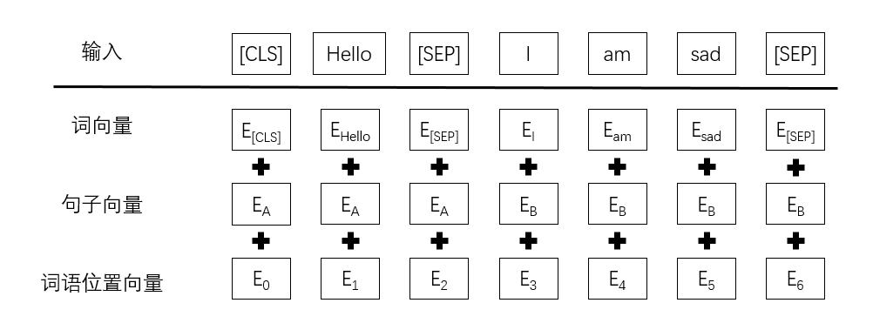
图2-2 BERT模型的输入形式
Figure 2-2 BERT input representation
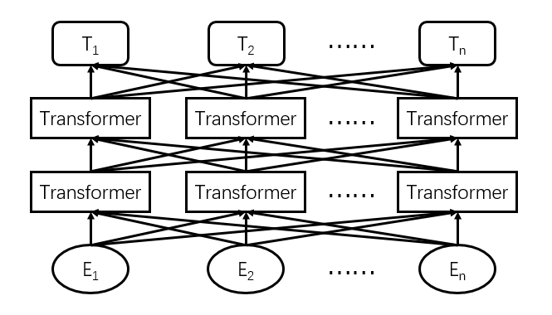
如图2-2所示，输入包括3种向量，分别是当前单词的词向量、表示当前单词所在句子的句子向量和表示当前单词所在位置的位置向量。其中句子前面的[CLS]可以通过训练得到特别信息，可以帮助完成句子分类任务，句子之间则采用[SEP]作为区分。将三种向量相加作为下一模块的输入放入双向Transformer模块完成预训练任务，该模块的结构如图2-3所示：
图2-3 BERT模型的主要结构
Figure 2-3 Overview architecture of BERT model
如图2-3所示，Bert模型由多层的双向Transformer连接而成^{[46]}。在每个时刻的计算都可以使用全部时刻的输入，而不是仅仅使用当前时刻以前的输入。
最终通过微调预训练模型的方式，BERT在11项自然语言处理任务上都取得了突出的成果^{[6]}。

2.2 注意力机制
在深度学习的过程中，模型往往处理大量的参数和数据，在运用于大规模数据的过程中，并不是每一个数据的重要程度都是完全相同的。好比是人类在完成一些特定任务的时候，会将注意力重点放在某些重要的事务上，在模型训练的特定的某个时刻，往往只有少量的特殊数据起到了更为重要的作用。基于上述的这些想法，学者们针对如何运用注意力机制使得深度学习模型更为有效地学习关键信息这一问题进行了大量的研究。
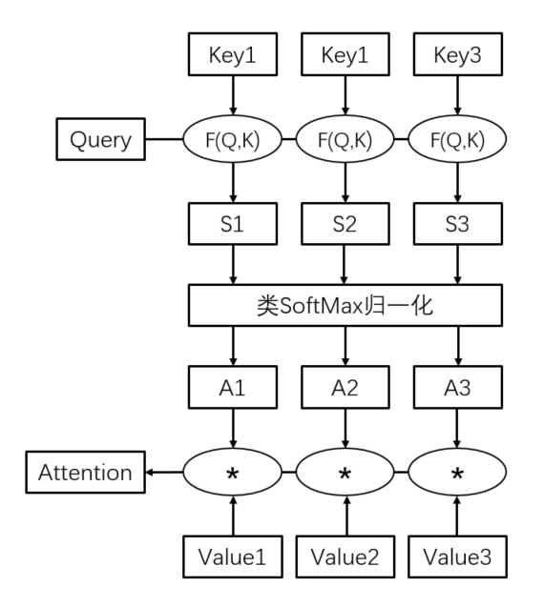
注意力机制最初由Bahdanau等人^{[47]}在机器翻译任务中提出。它打破了传统编码器-解码器结构依赖于内部定长向量的限制，在完成NLP任务的过程中，能够通过计算注意力向量attention value的方式调整不同词语的权重。计算注意力向量的具体方案如图2-4所示：
图2-4 注意力机制运作图
Figure 2-4 Overview architecture of attention mechanism
对于注意力机制，大致可以描述为，对于每一种特殊情况下的Query，对于一个键值对序列，我们的目标就是获取它们的重要程度，然后获取最终的注意力分布向量。具体的过程如图2-4所示，首先对于一个Query向量Q，每个键值对中的key和value也都对应一个向量，总共有m个键值对。首先计算Query和每一个key向量的相似度，如公式2-3所示：
（2-3）
$$f\left(Q,K_{i}\right),i=1,2,…,m$$
然后将每一个计算得到的相似度进行归一化，如公式2-4所示：
（2-4）
$$A_{i}=\frac{e^{f(Q,K_{i})}}{\sum_{j=1}^{m}{f(Q,K_{j})}}, i=1,2,…,m$$
最后通过对应的归一化后的权值与value向量加权相加，得到最终的注意力分布attention value。总而言之，该向量中包含了序列中每一项在当前Query任务中的重要程度，因而可以以类似注意力的方式让模型学习到关键信息，忽略不重要的内容。

2.3 CapsuleNet模型
在情感分析的过程中，如果能够引入微表情特征，进行有效的模态融合，就能提取到更为有效的情感信息，从而加强模型的效果。本文采用的微表情模型是用于微表情识别的CapsuleNet模型^{[16]}。
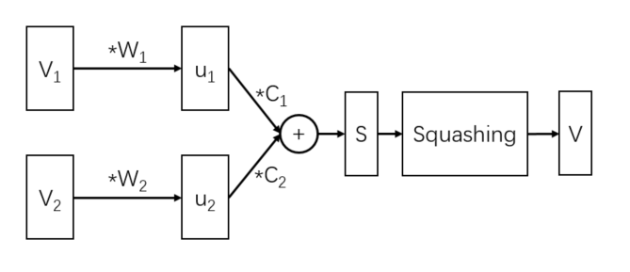
胶囊神经网络（CapsuleNet）是一种用于图像识别的模型结构，这种结构将称之为“胶囊”的结构添加到CNN中来模仿和接近生物的神经组织。单个胶囊的运算方式如图2-5所示：
图2-5 单个胶囊的运算方式
Figure 2-5 Operation mode of single capsule
与CNN中的传统神经元不同，胶囊神经网络中的胶囊采取的输入是向量，且有一套特殊的运算机制。如图2-5所示，假设输入V₁和V₂分别来自上一层得到的Capsule胶囊，那么单个胶囊的运算方式如下文所示。
首先对输入的向量V₁和V₂，对它分别乘上W₁和W₂得到新的u₁和u₂；然后对输入向量进行加权加和；接着通过一个特定的函数Squash函数得到结果，该结果就是本次胶囊运算的输出V，可以作为下一个Capsule胶囊的输出。以上这个过程可以使用公式2-5进行描述：
（2-5）
$$u_{1}=W_{1}V_{1 }u_{2}=W_{2}V_{2 }$$
$$s=C_{1}u_{1}+C_{2}u_{2}$$
$$V=\frac{{\left\|s\right\|}^{2}}{1+{\left\|s\right\|}^{2}}\frac{s}{\left\|s\right\|}$$
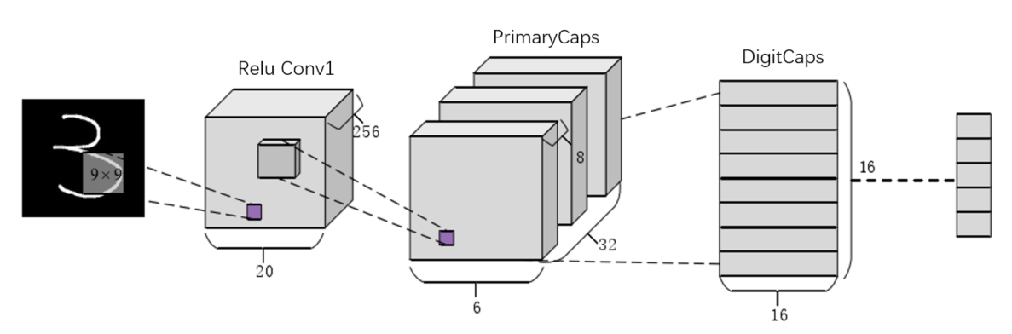
从模型整体的结构来看，CapsuleNet模型的结构如图2-6所示。从图中可以看到，该模型主要分为三个部分：卷积层(Conv)、主胶囊层(PrimaryCaps)和数字胶囊层(DigitCaps)。
图2-6 胶囊网络的模型结构
Figure 2-6 Overview architecture of the capsule network
在卷积层中，胶囊网络对于原始图片数据做卷积操作，从而能够粗略地提取一些图片的特征。从第二层开始，由上一层卷积得到的6*6*256维度特征被排布成32个channel的胶囊，每个胶囊是8维的。最后使用路由选择算法生成最后一层，即图中所示的DigitCaps。在这一层中包含了16个16维的胶囊，每个胶囊接收来自上一层所有CapsuleNet的输入。最终抽取得到的特征完成特定的任务。

2.4 本章小结
本章首先介绍了预训练的意义和作用，并且介绍了目前常用的一些预训练模型，包括本文将会使用的BERT预训练模型。
接着，重点介绍了注意力机制的具体过程。通过注意力机制可以计算序列数据中的每一项分别的权重，以此根据可以使得模型重点关注那些重点的内容，而选择性的忽略一些与任务无关的词语或者内容。
最后，本章在2.3节介绍了CapsuleNet模型结构。在本文进行多模态情感分析的模型构建中，需要用到该模型用于提取图像中的微表情特征作为一种模态特征输入模型。CapsuleNet模型采用向量的方式输入特征，并且通过“胶囊”代替传统的神经元进行计算。同时该节还重点介绍了胶囊运算的新模式和CapsuleNet网络的架构。

3 融合微表情特征的CM-BERT模型结构
本章将主要介绍本文提出的一种基于CM-BERT模型，融合微表情模态信息的用于多模态情感分析的模型结构。该模型能从数据集中抽象出文本特征、音频特征、图像中的人脸特征和微表情特征，并结合三个模态的信息，微调预训练BERT模型。
本章的3.2节阐述了模型的总体结构；而在3.3节和3.4节则会重点阐述模型中的两个重点模块，分别介绍提取微表情的CapsuleNet模块和多模态特征融合的关键技术：跨模态注意力融合层结构的实现；最后，在3.5节我们展示了我们使用模型的伪代码。

3.1 问题定义
对于本文讨论的多模态情感分析问题而言，给定一个长度为n的文本序列T=[T₁,T₂,…T_{n}]，如果将该序列放入BERT模型中进行解码后，会得到长度为n+1的文本特征序列X_{t}=[E_{[CLS]}, E₁,E₂,…E_{n}]；对于输入的音频信息，我们抽取特征后也会得到一个长度为m的音频特征序列X_{a}= [A_{[CLS]}, A₁,A₂,…A_{m}]；对于输入的图像信息，我们按帧率提取图像中的特征，得到一个长度为k的图像特征序列X_{v}= [V_{[CLS]}, V₁,V₂,…V_{k}]。本文提出的模型旨在利用X_{t}、X_{a}和X_{v}三种模态的特征，调整词语的权重，从而提升情感分析的效果，最终按照CH-SIMS数据集的多模态标签预测情感的分数。

3.2 模型总体结构
本文提出的模型总体结构如图3-1所示。分别输入三个模态的信息，通过对应模态的模块抽取对应的特征。对于文本数据，本文直接通过BERT预训练语言模型提取特征信息，每个汉字对应一个768维的词向量；对于音频数据，使用LibROSA工具抽取音频中的过零率、Melfrequency cepstral coefficients (MFCCs)和常数Q色谱图Constant-Q chromatogram (CQT)三种特征，最终生成33维的特征向量；对于原本的图像数据，本文按帧率切分数据集中的视频后，通过训练好的CapsuleNet模型提取图像中的微表情特征，形成有时序顺序的微表情特征向量，每个图片对应一个3维的向量，代表正向表征、负向表征和中性表征。
以上的文本+图像+音频三种模态信息输入并各自生成各自的特征向量后，他们分别被表示为X_{t}=[E_{[CLS]}, E₁, E₂, …, E_{n}]、X_{a}= [A_{[CLS]}, A₁, A₂, …, A_{m}]和X_{v}= [V_{[CLS]}, V₁, V₂, …, V_{k}]，由于他们的长度和特征维度并不统一，因此根据已有的工作^{[17]}，我们采用几个一维卷积层将所有的特征向量全部统一。统一后的特征向量我们称为Y_{t}、Y_{a}和Y_{v}。
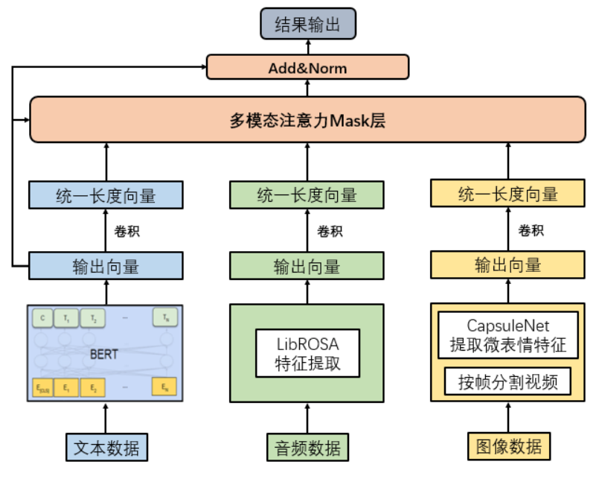
图3-1 融入微表情的CM-BERT模型结构
Figure 3-1 Overview architecture of the Cross-Modal BERT Network with micro-expression
为了防止点积变大将 softmax 函数推入极小的梯度区域^{[7]}，我们还需要对这些特征向量进行缩放。
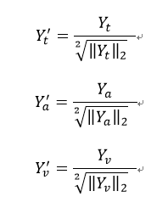
在将Y_{t}、Y_{a}和Y_{v}分别缩放为Y_{t}'、Y_{a}'和Y_{v}'后：(如公式3-1所示)
（3-1）
将缩放后的Y_{t}'、Y_{a}'和Y_{v}'放入多模态注意力Mask层，获得混合注意力矩阵Y_{att}后。根据注意力机制的相关原理^{[18]}，本文将Y_{t}与Y_{att}通过残差连接结构，经过线性层和归一化层，最终得到线性层的输出Output向量[O_{[𝐶𝐿𝑆]}, O₁, O₂, …, O_{𝑛}]。由于BERT模型的特性，输出向量的中的第一项O_{[𝐶𝐿𝑆]}会根据其他Token学习到信息，从而帮助我们完成文本分类的任务。因此，类似的，我们将O_{[𝐶𝐿𝑆]}的输出通过一个线性层，得到最终的结果即可。

3.3 微表情提取模块
本文在提取图像模态特征的过程中，使用到了一种CapsuleNet结构用于提取图像中的人物微表情特征。由于我们的数据集的图像信息中基本只有一个人物对象，因此如果能够将人物的微表情特征提取并融入模型中，就能学习到更加具体的模型信息，有利于模型的提升。
本文采用的CapsuleNet微表情模块完成的工作如下：首先将输入的数据集视频按照每4帧截一次屏的方式切割视频，并对每一帧图片分别进行微表情特征的提取。提取的方法如图3-2所示：
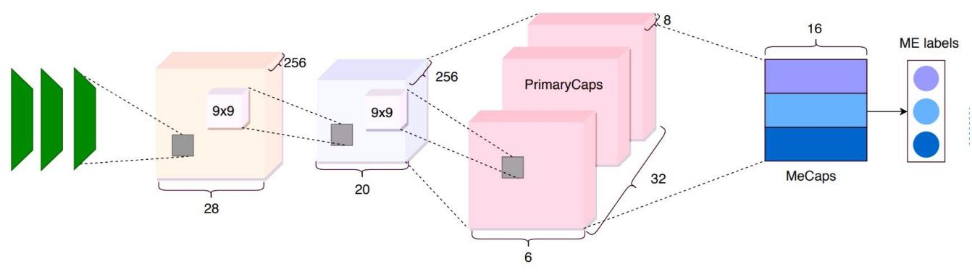
图3-2 用于微表情识别的CapsuleNet模型结构
Figure 3-2 Overview architecture of CapsuleNet for Micro-Expression Recognition
经过简单的预处理，按照每秒4帧生成图片后，图片会被进一步抽象为3*224*224维的矩阵进入ResNet18^{[19]}模型中抽取特征，生成256*28*28的特征矩阵，再通过卷积操作缩小为256*20*20维的特征矩阵。这些特征反过来被传递到初级胶囊层，通过与卷积相乘获得初级胶囊（表示为PrimaryCaps）^{[16]}，最终得到输出胶囊MeCaps，用于输出的微表情分类输出。
本文采用的CapsuleNet模型先在微表情数据集SMIC^{[27]}、CASME II^{[26]}和SAMM^{[25]}上进行训练，训练完毕后作为特征提取的模块之一被用于提取图像中的微表情特征信息。

3.4 跨模态注意力融合层结构
本节主要介绍本文提出模型中用于实现模态交互的重要结构——跨模态注意力融合层。该模块基于CM-BERT模型中的Masked Multi-modal Attention机制，能够结合抽取得到的长度维度相同的三种模态的特征向量生成融合注意力矩阵，以此做到动态调整BERT模型中不同词语的权重。
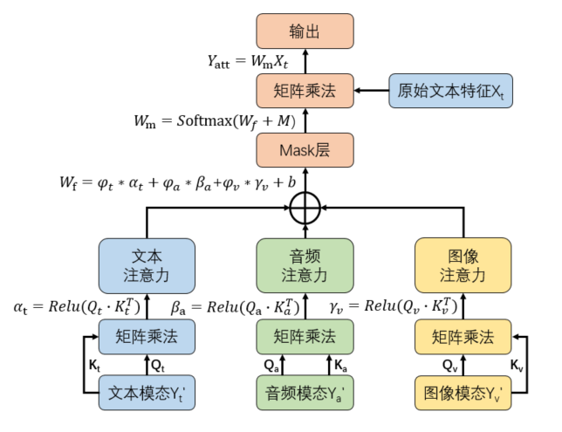
本文使用的跨模态注意力融合层的结构如图3-3所示：
图3-3 跨模态注意力融合层结构
Figure 3-3 Overview architecture of Masked Multi-modal Attention
在之前的模型中，我们已经获得了相同长度和维度的三种不同模态的特征向量序列，分别是Y_{t}'、Y_{a}'和Y_{v}'。将这三个序列分别输入，记为Q_{t}、Q_{a}和Q_{v}，并且分别与他们的转置矩阵$K_{t}^{T}$、$K_{a}^{T}$和$K_{v}^{T}$作矩阵乘法得到各自模态的注意力矩阵$α_{t}、β_{a}、γ_{v}$，如公式3-2所示：
（3-2）
$$α_{t}=Relu(Q_{t}∙K_{t}^{T})$$
$$β_{a}=Relu(Q_{a}∙K_{a}^{T})$$
$$γ_{v}=Relu(Q_{v}∙K_{v}^{T})$$
然后将这些注意力矩阵按照权重相加，并且动态调整权重的值，得到一个跨模态融合注意力矩阵W_{f}，如公式3-3所示：
（3-3）
$W_{f}=φ_{t}∗α_{t}+φ_{a}∗β_{a}$+$φ_{v}∗γ_{v}+b$
接着，我们再使W_{f}通过一个Mask 层，用Mask矩阵将之前padding的部分遮掉，形成矩阵W_{m}。
最后一步，就是将Text模态中，BERT模型解码输出的初始向量与W_{m}相乘得到最终的注意力矩阵，如公式3-4所示：
（3-4）
$$Y_{att}=W_{m}X_{t}$$

3.5 模型伪代码
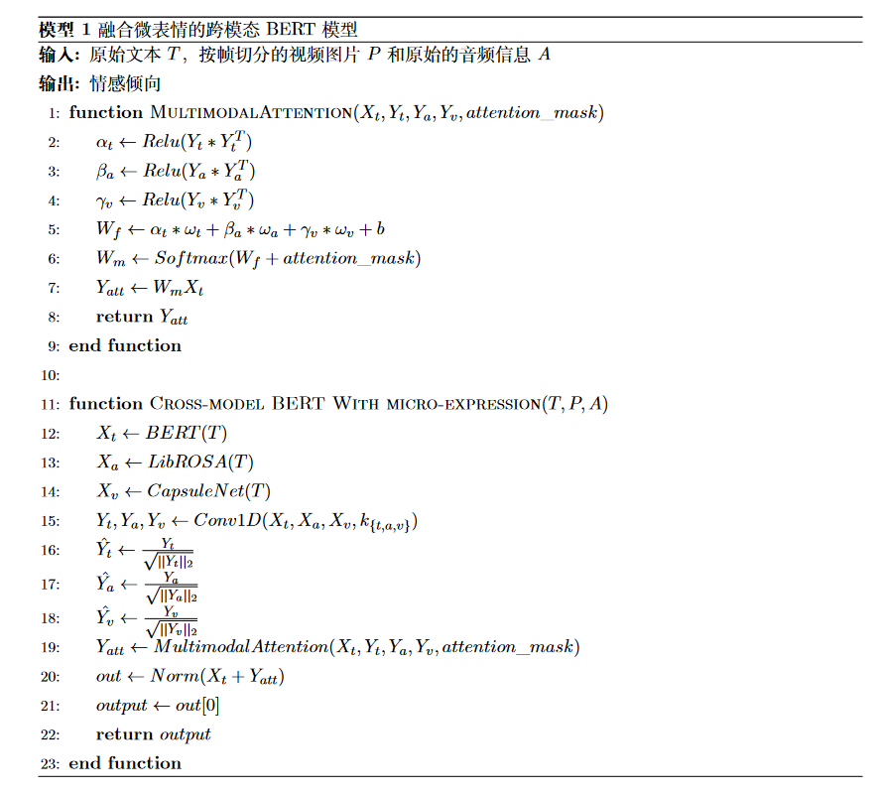
如图3-4、3-5所示，本节给出了整个融合微表情特征的跨模态BERT模型的伪代码。图3-4中主要包含了有关跨模态注意力融合层的实现，而图3-5描述了整个模型的主体部分实现。
图3-4 模型伪代码（一）
Figure 3-4 Pseudo code of the Cross-Modal BERT Network with micro-expression (1)


图3-5 模型伪代码（二）
Figure 3-5 Pseudo code of the Cross-Modal BERT Network with micro-expression (2)

3.6 本章小结
本章主要就本文提出的融合微表情特征的CM-BERT多模态情感分析模型从原理角度进行了详细地介绍。在明确了多模态情感分析的问题定义后，3.2节从宏观的角度介绍了模型的总体架构。本文提出的模型能够容纳文本、音频和图像三种模态的输入信息，并且使用BERT模型提取文本特征、使用LibROSA工具提取音频特征、使用CapsuleNet结构分析得到图像中的微表情特征。最终通过跨模态注意力融合层，结合三种模态信息生成注意力矩阵，微调BERT预训练模型，以此完成多模态情感分析的任务。
本章的3.3节详细介绍了一种用于微表情识别的CapsuleNet网络结构，它可以通过胶囊神经网络比较好地完成微表情抽取特征的任务。本文将采用这一结构来完成微表情特征抽取这一工作。
而3.4节主要阐述了本文是如何改进CM-BERT模型中的Masked Multi-modal Attention机制，完善跨模态注意力融合层的。最终的模型能够在融合文本+音频+图像三种模态的情况下，有效地提升多模态情感分析的能力。
在3.5节展示了模型的伪代码。

4 实验与验证
本章在一个开源的中文多模态情感分析数据集CH-SIMS上验证本文设计的融合微表情的CM-BERT模型效果，并与传统的多模态情感分析模型进行效果的对比。进一步地，我们也尝试提取了一般人脸特征作为图像模态特征代替微表情特征进行训练，与本文提出的模型进行对比。最后通过几个案例分析了模型带来的进步。

4.1 数据集与评价指标
4.1.1 CH-SIMS数据集
CH-SIMS数据集是一个具有独立单模态注释的中文多模态情感分析数据集。该数据集中包含了2281个从不同国产电影、电视剧和综艺节目中截取的视频片段。每个片段中都有且只有来自一个实验对象的普通话声音信息和面部信息，长度不少于一秒且不会超过十秒。
对于每个视频片段，标注的结果是{-1.0，-0.8，-0.6，-0.4，-0.2，0.0，0.2，0.4，0.6，0.8，1.0}中的一个，其中该数据集定义负值为{-1.0，-0.8}，弱负值为{-0.6，-0.4，-0.2}，中性为{0.0}，弱正值为{0.2，0.4，0.6}，正值为{0.8，1.0}^{[8]}。
在实验的过程中，我们按照6：2：2分割训练，验证和测试集。
4.1.2 实验评价指标
在参考了大量多模态情感分析的实验后，我们决定用以下几个参数作为评价指标来评估我们的模型性能。它们分别是：F1得分、多类精度Acc-k（其中k∈{2，3，5}）、平均绝对误差（MAE）和皮尔逊相关系数（Corr）。除了MAE之外，所有指标的数值越高表示最终模型的效果越好。

4.2 与基准模型的对比实验
4.2.1 基准模型
为了验证我们的模型效果是否有提升，我们选取了传统的集中多模态情感分析模型进行对比实验。下面分别介绍本文中主要采用的基准模型：
（1）早期融合LSTM(Early Fusion LSTM，EF-LSTM)^{[20]}：该模型直接将三种模态的初始输入相连，然后直接使用LSTM捕捉序列中的上下文依赖关系。
（2）后期融合DNN(Later Fusion DNN，LF-DNN)：该模型先学习单模态特征，然后在分类前将这些特征进行串联。
（3）记忆融合网络(TFN)^{[2]}：该模型通过多维张量进行建模，能有效地利用模态与模态之间的影响关系。
（4）低阶多模态融合(Low-rank Multimodal Fusion，LMF)^{[21]}：该模型能提取模态对应的低阶因子，并进行多模态融合，学习模态与模态间的关系。
（5）记忆融合网络(MFN)^{[3]}：该模型使用特殊的记忆机制总结时序关系，并能对特定视图和跨试图的交互进行核算。
（6）多模态变换器(Multimodal Transformer，MulT)^{[5]}：该模型利用跨模态注意力机制，潜在地将流从一种模式调整到另一种模式，解决多模态融合的问题。
（7）跨模态BERT模型(CM-BERT)^{[7]}：本文模型在该模型的基础上进行改进，能使用文本和音频的信息通过注意力的方式微调词语的权重。（由于没有找到可靠的中文语料对齐工具，因此未使用文本级的音频数据进行实验）
4.2.2 实验设定
为了公平比较，在每次实验中，我们选择五个随机种子1、12、123、1234和12345，并报告五次的平均性能。
我们采用的BERT预训练模型是预先训练好的中文BERT-Base模型。根据训练得到的最佳结果，我们选取模型中的encoder层学习率为0.01，其余层学习率为1e-5，训练的迭代次数设置为4，并使用Adam优化器和mean-squareerror损失函数。
4.2.3 与基准模型的对比结果与分析
本文提出的融合微表情的MCM-BERT模型(表中表示为Ours)与传统模型的对比实验结果如表4-1所示。
通过在CH-SIMS数据集上进行对比实验，本文发现CM-BERT模型本身在中文数据集上的发挥并不好。说明多模态情感分析中，将多种模态的数据进行对齐操作的重要性有时不亚于精心构筑的模型结构。

表4-1 在CH-SIMS数据集上与基准模型的对比实验结果
Table4-1 Results on the test set of CH-SIMS compared with baseline model
模型名称 | Mult_acc_2(%) | Mult_acc_3(%) | Mult_acc_5(%) | F1(%) | MAE(%) | Corr(%)
EF-LSTM | 69.37 | 54.27 | 21.23 | 56.82 | 58.98 | 49.99
LF-DNN | 76.72 | 64.77 | 38.86 | 76.76 | 44.64 | 56.33
TFN | 76.81 | 64.29 | 38.82 | 77.11 | 43.52 | 57.38
LMF | 76.19 | 55.67 | 36.67 | 73.50 | 47.44 | 46.70
MFN | 77.20 | 65.08 | 38.34 | 76.90 | 43.94 | 56.29
MulT | 77.61 | 65.50 | 37.49 | 77.66 | 44.19 | 58.44
CM-BERT | 77.06 | 64.99 | 37.42 | 75.91 | 45.23 | 57.54
M-CM-BERT(ours) | 78.04 | 66.10 | 39.92 | 77.78 | 45.96 | 56.60
同时还能从4-1表中比较得到，在所有的传统模型方案中，MulT取得了最为先进的效果，这是由于它采用了注意力机制来收集跨模态交互的影响因子，从而可以更好地适应多模态任务。
而显然，本文提出的融合微表情特征的MCM-BERT模型在CH-SIMS数据集上取得了最好的效果，在准确率和F1分数上都取得了进步。比起MulT模型，本文提出的融合微表情特征的MCM-BERT模型的acc-2准确率提升了0.43%，acc-3准确率提升了0.60%，acc-5准确率提升了约1.58%，F1分数提升了0.12%。这说明，无论是在回归问题还是分类问题上，本文提出的模型都取得了一定程度的效果提升。

4.3 图像模态特征选取的对比实验
除了与传统已有模型进行对比实验，本文还进行了图像特征选取的对比实验。在模型设计的过程中，本文采用了两种方案来抽取图像模态特征，分别是前文介绍的使用CapsuleNet网络抽取微表情特征以及直接抽取人脸特征。
本节阐述的内容就是本文在图像特征提取方案选择过程中的相关实验。
4.3.1 人脸特征抽取
本文抽取人脸特征的工作主要分为如下步骤：首先使用MTCNN(multitask cascaded convolutional networks)人脸检测算法^{[22]}来提取人脸的位置特征；接着，使用MultiComp OpenFace2.0工具包^{[23]}提取68个面部地标、17个面部动作单元、头部姿势、头部方向和眼睛注视的集合；最终提取了709个维度的图像模态特征。
4.3.2 采用不同图像特征的实验对比结果与分析
在参数的设定上，我们延续了实验4.2的随机种子、encoder层的学习率、优化器、损失函数和预训练BERT模型的设定。逐步调整其余层的学习率和迭代次数，得到的实验结果如表4-2所示：
表4-2 在CH-SIMS数据集上的使用不同图像特征的对比实验结果
Table4-2 Results on the test set of CH-SIMS using different image features
模态组合 | Weights | Mult_acc_2(%) | Mult_acc_3(%) | Mult_acc_5(%) | F1(%) | MAE(%) | Corr(%)
T+A+V | 1+1+0.5 | 78.04 | 66.10 | 39.92 | 77.78 | 45.96 | 56.60
T+A+V | 1+1+1 | 77.02 | 61.49 | 32.39 | 76.77 | 45.90 | 55.24
T+A+F | 1+1+0.5 | 76.50 | 64.33 | 34.57 | 76.12 | 44.66 | 58.94
T+A+F | 1+1+1 | 77.07 | 64.11 | 35.01 | 76.95 | 44.86 | 58.06
在表4-2中，T代表文本模态特征，A代表音频模态特征，M代表微表情特征，F代表使用OpenFace2.0工具包提取的人脸特征。T+A+V代表选用了微表情作为图像模态的特征；T+A+F代表选用了人脸特征作为图像模态的特征。Weights一栏代表在我们的模型初始化过程中，初始化模态的权重值$φ_{t}、φ_{a}、φ_{v}$。虽然这三个值在模型的训练过程中会被动态地调整，但是实验发现，调整他们的初始值确实会对模型的效果产生影响。
从实验结果中不难发现，选用微表情作为图片模态特征的输出，并且初始的图像权重设置为0.5，最终会取得比较好的效果。这也是本文最终采用的实验方案。
对比来看，微表情的初始权重设置为0.5时会取得最好的效果，说明模态与模态之间的初始权重对最终模型的效果有重要影响。然而，如果选用人脸特征作为图像模态特征的输出，初始权重设置为1时，效果更好。这是因为人脸中包含的特征信息维度为709，而微表情特征维度为3。微表情包含的特征比较少，并不具备很强的表示能力，但是优势在于能准确把握图像数据中隐藏的情绪信息，因此在分类问题中对模型的提升比较大。而图像特征在回归问题中的表现更为稳定，但是模型总体的效果不如使用微表情特征。
综上所述，我们最终选用微表情特征作为最终的图像模态信息加入模型进行训练。

4.4 消融实验
为了验证本文提出的模型在融合三种模态进行情感分析任务中的有效性，进行了消融试验。使用了不同的模态组合在CH-SIMS中文数据集上进行实验，实验采用的参数与4-2实验中的参数一致。更换模态组合的具体方案是将没有用到的模态信息从公式3-3中删去，这样模型便不会考虑删去的模态信息。
实验的结果如表4-3所示，T代表使用了文本模态特征，A代表使用了音频模态特征，V代表使用了图像模态特征。可以看出，使用三种模态的模型效果最好。使用两种模态的效果次之，使用单模态训练的模型效果最差。这说明我们使用的三种多模态信息确实在实验的过程中起到了正向作用。
同时，进一步分析实验结果，发现在我们的模型结构下，使用了音频模态特征的情况下，通过注意力微调的BERT模型的结果相对较好。这说明音频模态信息提供了更加有效的注意力信息。而使用了微表情信息进行注意力后，模型在分类任务的表现明显提升，但是在acc-5这样的回归任务评价指标上效果不佳。这进一步证实了微表情特征提供的特征信息包含精确的情感信息，但不具备复杂表示能力。
表4-3 不同模态组合在CH-SIMS数据集上的情感分类结果
Table4-3 Sentiment classification results of different modal combinations
on the test set of CH-SIMS
模态组合 | Mult_acc_2(%) | Mult_acc_3(%) | Mult_acc_5(%) | F1(%) | MAE(%) | Corr(%)
T+A+V | 78.04 | 66.10 | 39.92 | 77.78 | 45.96 | 56.60
T+A | 77.06 | 64.99 | 37.42 | 75.91 | 45.23 | 57.54
A+V | 77.24 | 65.65 | 38.07 | 77.66 | 43.47 | 60.22
T+V | 76.72 | 65.08 | 37.04 | 76.32 | 44.90 | 58.63
T | 76.41 | 63.89 | 36.98 | 76.01 | 44.41 | 59.28
A | 76.76 | 63.67 | 34.35 | 77.09 | 45.41 | 58.46
V | 77.89 | 63.23 | 28.84 | 77.67 | 45.94 | 56.95

4.5 案例分析
除了基于数据集的宏观评价指标上的提升外，本节挑选了实验中的几个具体样例，与未使用图像信息的CM-BERT模型效果进行了对比，证明我们的模型能够通过学习正确的微表情信息更好地完成情感分析任务。
1. 提升了正向情感的判定准确性实例：
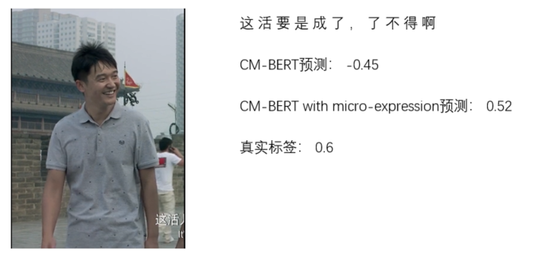
如图4-1所示的实例，一个男子面带笑容地说：“这活要是成了，了不得啊”，声音和语气并不那么激动。该实例的真实标签是0.6，代表该实验对象的情感是正面的。
图4-1 提升正面情感的判定准确性的实例
Figure 4-1 An example of improving the accuracy of positive emotion
如果用没有加入微表情信息的CM-BERT模型进行情感分析，得出的分数是-0.45，代表模型认为该实验对象的情感是负面的；而使用加入微表情信息的CM-BERT模型进行情感分析后，就能得到更接近真实值的0.52。
经分析，如果仅凭音频和文本信息进行情感分析，由于音频中实验对象并不激昂的语气，模型很容易认为该案例中的实验对象是在进行反讽。事实上，从图片信息中实验对象的真诚笑容可以看出该片段中蕴含的情感是正向的。融入微表情特征进行训练就可以避免这样的效果，能够通过正确判断图片信息中实验对象微表情中蕴含的真实情感，提升正向情感的判定准确度，一定程度上减少对反讽的错判。
2. 提升了负向情感的判定准确性实例：
如图4-2所示的实例，一个女子面容悲伤地说：“好，只要你现在告诉我你讨厌我，我就永远在你面前消失”，但是语气比较平静。该实例的真实标签是-1.0，代表该实验对象的情感是负面的。

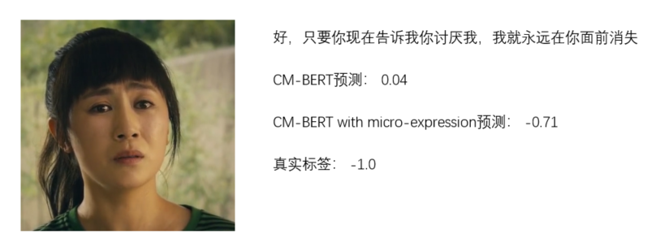
图4-2 提升负面情感的判定准确性的实例
Figure 4-2 An example of improving the accuracy of negative emotion
如果用没有加入微表情信息的CM-BERT模型进行情感分析，得出的分数是0.04，代表模型认为该实验对象的情感是中性的；而使用加入微表情信息的CM-BERT模型进行情感分析后，就能得到更接近真实值的-0.71。
经分析，如果仅凭音频和文本信息进行情感分析，因为实验对象在表达悲伤的时候，语气不一定悲伤，因此模型并不能完全捕捉到实验对象的悲伤情绪。而如果能够通过微表情提取判定出实验对象的表情是痛苦的，那么就可以提升模型对负面情感的判定准确度了。

4.6 本章小结
本章主要介绍了本文设计的融合微表情的CM-BERT模型在CH-SIMS中文数据集上的系列实验。首先本章在4.2节将模型与Baseline基准模型相比，验证了模型的效果，证明模型确实相比传统模型取得了进步；接着在4.3节介绍了选择微表情而不选择人脸特征作为图像模态特征训练的原因和相关实验，证明了使用微表情能使模型取得更好的效果；4.4节阐述了消融试验的结果，进一步证实了模型对三种模态信息融合的有效性；最终通过两个具体的案例分析证明融合了微表情信息的模型在提升模型预测准确度的具体作用。

5 总结与展望

5.1 总结
本文提出了一种融合微表情信息的，跨文本、音频和图片三种模态的MCM BERT模型。该模型通过融合三种模态的特征信息，以注意力的方式调整预训练模型，从而进一步提升了在情感分析任务中的效果。
模型的的输入是预处理过的三种模态的特征信息，文本模态的的特征用中文BERT预训练模型获取，音频模态的特征用LibROSA工具包提取，图像模态的特征来自于使用预先训练好的CapsuleNet模型提取的微表情特征。接着，将三种模态信息调整为相同大小的向量，并使用加权相加的方案获取跨模态融合注意力矩阵。通过融合得到的注意力矩阵在训练中调整BERT模型中的词向量，最终输出情感分析的结果。
通过两个实验和一个消融实验，本文证明了该模型在模型融合方面的有效性和在CH-SIMS中文跨模态数据集上进行情感分析任务能力的优越性。同时也证实了使用微表情作为图像模态信息进行跨模态情感分析是一种比较可行的方案。

5.2 展望
目前对于多模态情感分析任务，学者们除了设计更加合适的模态融合方案以及通过融合模态调整注意力的方式进行模态融合以外，有时也会尝试使用多任务的方式训练模型。使用多任务的方式解决情感分析的一种常见方案是在完成预测总体情感状态的同时，也进行对各自单模态情感倾向的分析，并且最终通过学习单模态的情感信息与多模态的情感信息之间进行后期融合^{[24]}。
本文设计的这种融合微表情的CM-BERT模型主要将重心放在了如何融合图像（微表情）模态信息以及如何生成和表示不同模态的特征上，因此并没有使用多任务的思想。如果能够使用多任务模型进行训练，可能会取得更好的效果。

参考文献
[1] Soujanya Poria, Erik Cambria, Devamanyu Hazarika, Navonil Majumder, Amir Zadeh, and Louis-Philippe Morency Context-dependent sentiment analysis in user-generated videos[C]. In Proceedings of the 55th Annual Meeting of the Association for Computational Linguistics (Volume 1: Long Papers). 873–883. 2017.
[2] Amir Zadeh, Minghai Chen, Soujanya Poria, Erik Cambria, and Louis-Philippe Morency Tensor Fusion Network for Multimodal Sentiment Analysis[C] In Proceedings of the 2017 Conference on Empirical Methods in Natural Language Processing. 1103–1114. 2017.
[3]Amir Zadeh, Paul Pu Liang, Navonil Mazumder, Soujanya Poria, Erik Cambria, and Louis-Philippe Morency Memory fusion network for multi-view sequential learning[C]. In Thirty-Second AAAI Conference on Artificial Intelligence. 2018.
[4]Hai Pham, Paul Pu Liang, Thomas Manzini, Louis-Philippe Morency, and Barnabás Póczos Found in translation: Learning robust joint representations by cyclic translations between modalities[C]. In Proceedings of the AAAI Conference on Artificial Intelligence, Vol. 33. 6892–6899. 2019.
[5]Yao-Hung Hubert Tsai, Shaojie Bai, Paul Pu Liang,J. Zico Kolter, Louis-Philippe Morency, and Ruslan Salakhutdinov Multimodal transformer for unaligned multimodal language sequences[C]. In Proceedings of the 57th Annual Meeting of the Association for Computational Linguistics, pages 6558–6569, Florence, Italy. Association for Computational Linguistics. 2019.
[6]Jacob Devlin, Ming-Wei Chang, Kenton Lee, and Kristina Toutanova BERT: Pre-training of Deep Bidirectional Transformers for Language Understanding[C]. In Proceedings of the 2019 Conference of the North American Chapter of the Association for Computational Linguistics: Human Language Technologies, Volume 1 (Long and Short Papers). 4171–4186. 2019.
[7]Kaicheng Yang, Hua Xu, Kai Gao CM-BERT: Cross-Modal BERT for Text-Audio Sentiment Analysis[C] MM '20: In Proceedings of the 28th ACM International Conference on Multimedia October 2020
[8]Wenmeng Yu，Hua Xu，Fanyang Meng，Yilin Zhu，Kaicheng Yang CH-SIMS: A Chinese Multimodal Sentiment Analysis Dataset with Fine-grained Annotations of Modality[C] In Proceedings of the 58th Annual Meeting of the Association for Computational Linguistics. 2020.
[9]AmirAli Bagher Zadeh, Paul Pu Liang, Soujanya Poria, Erik Cambria, and Louis-Philippe Morency. Multimodal language analysis in the wild: CMU-MOSEI dataset and interpretable dynamic fusion graph. In Proceedings of the 56th Annual Meeting of the Association for Computational Linguistics (Volume 1: Long Papers), pages 2236–2246 2018.
[10]Brian McFee, Colin Raffel, Dawen Liang, Daniel PW Ellis, Matt McVicar, Eric Battenberg, and Oriol Nieto. 2015. Librosa: Audio and music signal analysis in python.[C] In Proceedings of the 14th python in science conference, volume 8.
[11]Soujanya Poria, Erik Cambria, Rajiv Bajpai, and Amir Hussain. A review of affective computing: From unimodal analysis to multimodal fusion.[J] Information Fusion,2017,37, 98–125.
[12]宋云峰,任鸽,杨勇,樊小超.基于注意力的多层次混合融合的多任务多模态情感分析[J].计算机应用研究,2022,39(03):716-720.DOI:10.19734/j.issn.1001-3695.2021.08.0357.
[13]王旭阳,董帅,石杰.复合层次融合的多模态情感分析[J/OL].计算机科学与探索:1-14[2022-04-06].http://kns.cnki.net/kcms/detail/11.5602.TP.20220331.1739.003.html
[14]王乙儒.多模态情感分析算法综述[J].电脑编程技巧与维护,2021(12):34-36+51.DOI:10.16184/j.cnki.comprg.2021.12.013.
[15] 李星燃,张立言,姚树婧.结合特征融合和注意力机制的微表情识别方法[J].计算机科学,2022,49(02):4-11.
[16] Quang N V , Chun J , Tokuyama T . CapsuleNet for Micro-Expression Recognition[C] 2019 14th IEEE International Conference on Automatic Face & Gesture Recognition (FG 2019). IEEE, 2019.
[17]Yao-Hung Hubert Tsai, Shaojie Bai, Paul Pu Liang, J Zico Kolter, Louis-Philippe Morency, and Ruslan Salakhutdinov. Multimodal Transformer for Unaligned Multimodal Language Sequences[C]. In Proceedings of the Annual Meeting of the Association for Computational Linguistics (ACL). 2019.
[18]Ashish Vaswani, Noam Shazeer, Niki Parmar, Jakob Uszkoreit, Llion Jones, Aidan N Gomez, Łukasz Kaiser, and Illia Polosukhin. Attention is all you need[C]. In Advances in neural information processing systems. 5998–6008. 2017.
[19]Simonyan K , Zisserman A . Very Deep Convolutional Networks for Large-Scale Image Recognition[J]. Computer Science, 2014.
[20] Williams J , Kleinegesse S , Comanescu R , et al. Recognizing Emotions in Video Using Multimodal DNN Feature Fusion[C] Proceedings of Grand Challenge and Workshop on Human Multimodal Language (Challenge-HML). 2018.
[21]Liu Z , Shen Y , Lakshminarasimhan V B , et al. Efficient Low-rank Multimodal Fusion with Modality-Specific Factors[J]. 2018.
[22] Zhang K , Zhang Z , Li Z , et al. Joint Face Detection and Alignment Using Multitask Cascaded Convolutional Networks[J]. IEEE Signal Processing Letters, 2016, 23(10):1499-1503.
[23] Baltrusaitis T , Zadeh A , Lim Y C , et al. OpenFace 2.0: Facial Behavior Analysis Toolkit[C] IEEE International Conference on Automatic Face & Gesture Recognition. IEEE Computer Society, 2018:59-66.
[24]Erik Cambria, Devamanyu Hazarika, Soujanya Poria, Amir Hussain, and RBV Subramanyam. Benchmarking multimodal sentiment analysis[C]. In International Conference on Computational Linguistics and Intelligent Text Processing, pages 166–179. 2017.
[25] Davison A K , Lansley C , Costen N , et al. SAMM: A Spontaneous Micro-Facial Movement Dataset[J]. IEEE Transactions on Affective Computing, 2018, 9(99):116-129.
[26] Yan W J , Li X , Wang S J , et al. CASME II: An Improved Spontaneous Micro-Expression Database and the Baseline Evaluation[J]. Plos One, 2014, 9(1):e86041.
[27] Li X , Pfister T , Huang X , et al. A Spontaneous Micro-expression Database: Inducement, collection and baseline[C] Automatic Face and Gesture Recognition (FG), 2013 10th IEEE International Conference and Workshops on. IEEE, 2013.
[28] Baltrusaitis T , Ahuja C , Morency L P . Multimodal Machine Learning: A Survey and Taxonomy[J]. IEEE Transactions on Pattern Analysis & Machine Intelligence, 2017, PP(99):1-1.
[29] 骞恒源,孟彩霞.基于深度学习方法的中文情感分析[J].计算机与数字工程,2022,50(03):603-607.
[30] 孙敏. 基于BERT和混合神经网络的文本情感分析方法研究[D].安徽农业大学,2021.DOI:10.26919/d.cnki.gannu.2021.000116.
[31] Liu Y W, Xiao S B , Wang T , et al. Building Chinese Sentiment Lexicon Based on HowNet[J]. Advanced Materials Research, 2011, 187: 405-410.
[32] Fellbaum C. An electronic lexical database [J]. Library Quarterly Information Community Policy, 1998, 25(2): 292-296.
[33] Zhang S, Li X, Ming Z, et al. Learning k for k NN Classification. Acm Transactions on Intelligent Systems and Technology, 2017, 8(3): 1-19.
[34] Wicentowski R, Sydes MR. Emotion Detection in Suicide Notes using Maximum EntropyClassification. Biomedical Informatics Insights, 2012, 5(1): 51-60.
[35] 解军，邢进生．基于 KNN 算法的新浪微博用户行为分析及预．山西师范大学学报，2016，31(2)：38-45．
[36] KIM Y. Convolutional neural networks for sentence classification[C] Proceedings of the 2014Conference on Empirical Methods in Natural Language Proceeding.New York: ACM, 2014:1746-1751.
[37] Hochreiter S, Schmidhuber J. Long short-term memory [J]. Neural Computation, 1997,9: 1735-1780.
[38] 耿佳宁 用户语音数据情感分析研究[D].中国科学技术大学, 2021. DOI: 10.27517/ d.cnki.gzkju.2021.001365.
[39] Pan Y, Shen P, Shen L. Speech emotion recognition using support vector machine [J]. International Journal of Smart Home, 2012,6(2):101-108
[40] Trigeorgis G, Ringeval F, Brueckner R, et al. Audio features? end-to-end speech emotion recognition using a deep convolutional recurrent network[C] 2016 IEEE international conference on acounstics, speech and signal processing(ICASSP). IEEE, 2016: 5200-5204.
[41] 李楠. 基于多视觉目标融合的图像情感分类方法研究[D].北京交通大学,2018.
[42] He K, Zhang X, Ren S, et al. Deep Residual Learning for Image Recognition[C] IEEE Conference on Computer Vision and Pattern Recognition. IEEE Computer Society, 2016:770-778.
[43] Qiu X, Sun T , Xu Y , et al. Pre-trained Models for Natural Language Processing: A Survey[J]. 中国科学：技术科学英文版, 2020, 63(10):26.
[44] Mikolov T , Chen K , Corrado G , et al. Efficient Estimation of Word Representations in Vector Space[J]. Computer Science, 2013.
[45] Matthew E. Peters, Mark Neumann, Mohit Iyyer, Matt Gardner, Christopher Clark, Kenton Lee, and Luke Zettlemoyer. Deep contextualized word representations[C]. In NAACL-HLT, 2018.
[46] Howard J, Ruder S. Universal language model fine-tuning for text classification[C]. Meeting of the Association for Computational Linguistics, 2018: 328-339.
[47] Bahdanau D, Cho K, Bengio Y, et al. Neural machine translation by jointly learning to align and translate[C]. International Conference on Learning Representations, 2015.
[48] Sabour S., Frosst N., Hinton G. E. Dynamic Routing Between Capsules[OL]. arXiv preprint arXiv: 1710.09829, 2017. https://arxiv.org/pdf/1710.09829.pdf.

致谢
还未完成

